**Informationstechnischer Überblick**

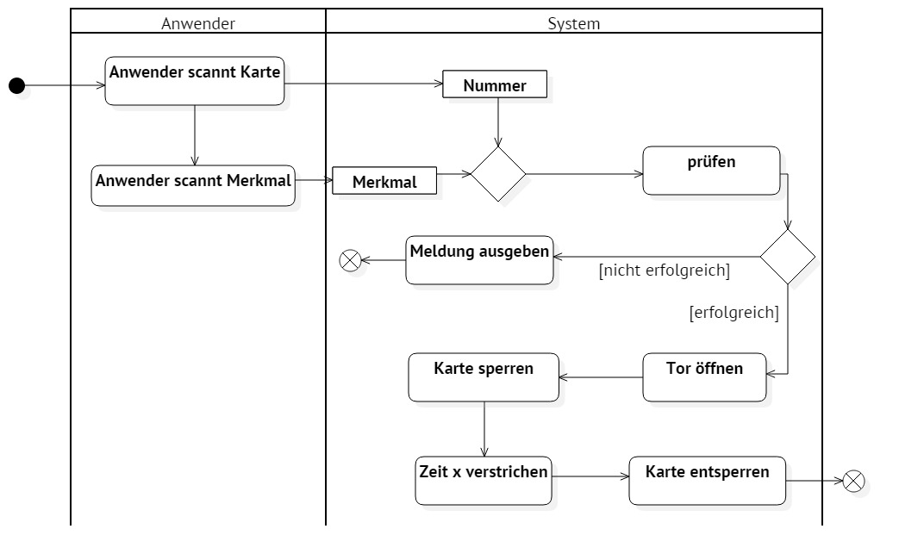**Biometrische Lösung**

Um den Park zu betreten muss ein Besucher ein biomet­risches Merkmal scannen. Anschließend wird geprüft, ob diese Person eine Jahreskarte besitzt. Nachdem der Nutzer in den Park eingetreten ist, wird diese Person für einen weiteren Eintritt in­nerhalb einer Zeitspanne x ge­sperrt.

**Zeitkartenlösung**

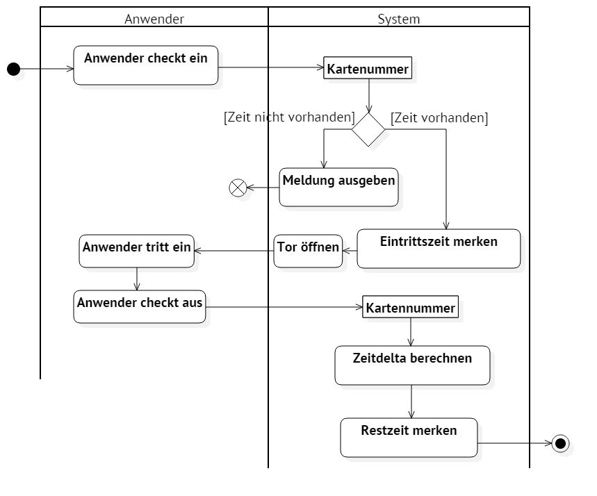Es gibt eine Karte mit einem Barcode / QR-Code (z. B. Studen­tenausweis). Mit die­ser Karte kann Zeit „gekauft“ werden, die man im Park verbrin­gen darf. Das heißt, beim Ein- und Austritt muss diese Karte ge­scannt werden.

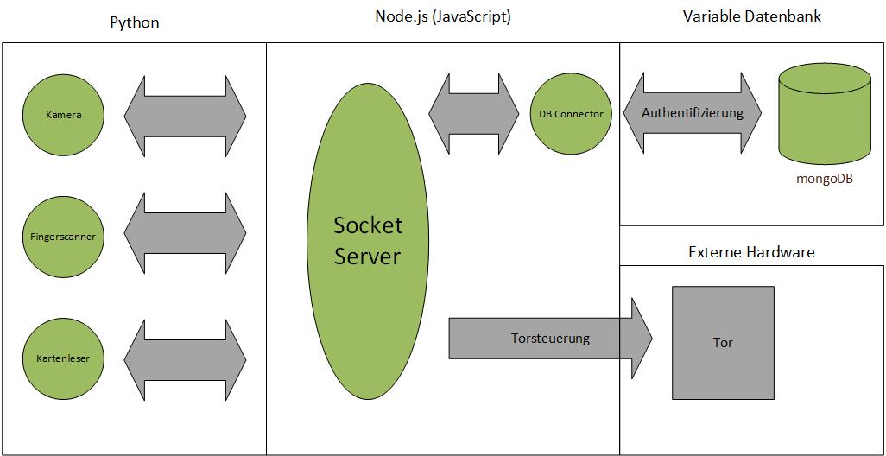**Architektur**

**Notwendige Hardware-Bestandteile im Überblick**

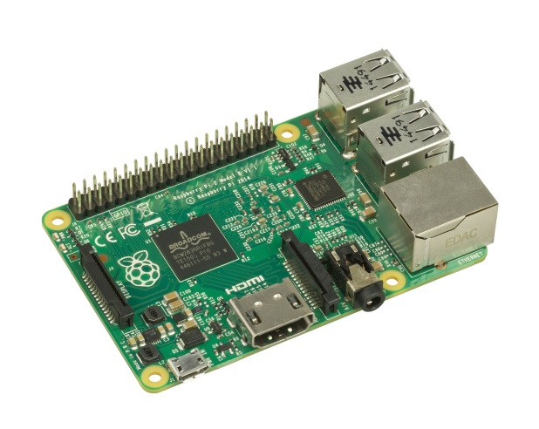

**Raspberry Pi:**

The Raspberry Pi is a tiny and affordable computer. (raspberrypi.org)

Preis: ca. € 40

**Barcode-Scanner:**

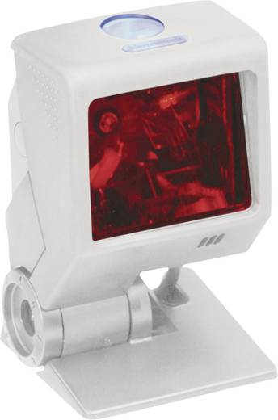Scanner, damit Barcodes / QR-Codes ge­scannt werden können.

Preis: ca. € 250

**Scanner für Biometrisches Merkmal:**

Scanner mit dem ein biometrisches Merkmal eines Be­suchers gescannt werden kann:

Preis: ca. € 50 - € 150

**Sonstiges Zubehör:**

Kabel, Knöpfe, …

Preis: ca. € 200